Jelenia Góra, dnia 5 grudnia 2023 r.
TRYBUNAŁ NARODOWY
58-506 Jelenia Góra, ul. Działkowicza 19
Nr KRS 0000686478 REGON 367795191
NIP 6112782086; Tel. +48 791830093
sekretariat@trybunal-narodowy.pl

Pan Jerzy Łużniak
Prezydent Miasta Jeleniej Góry

PETYCJA

Żądam niezwłocznej likwidacji nielegalnych, kryminalnych, szkodliwych anten naziemnych 5G przy:

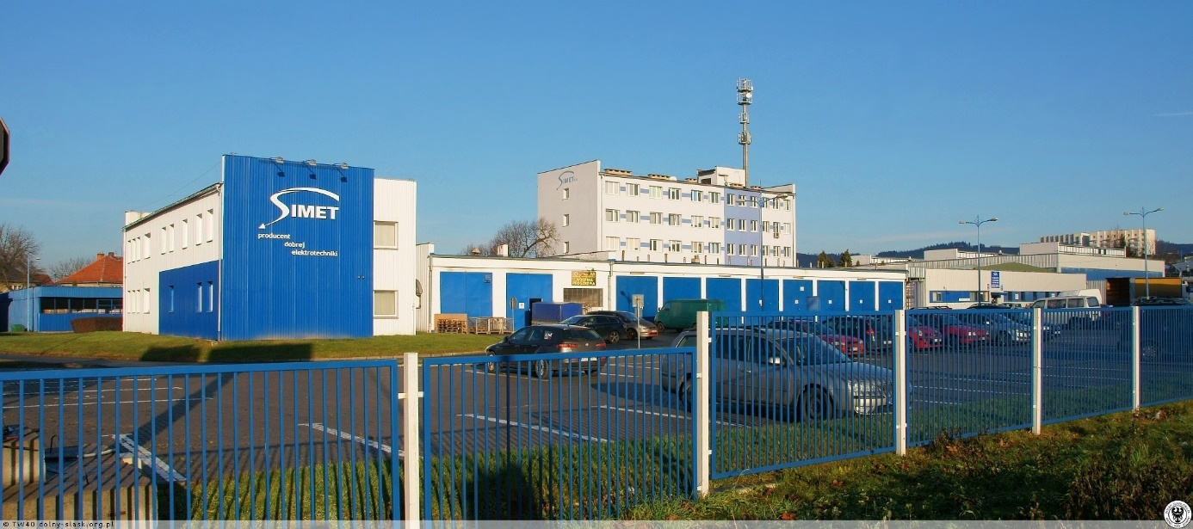
Zakłady produkcji osprzętu elektrotechnicznego SIMET, al. Jana Pawła II, Jelenia Góra
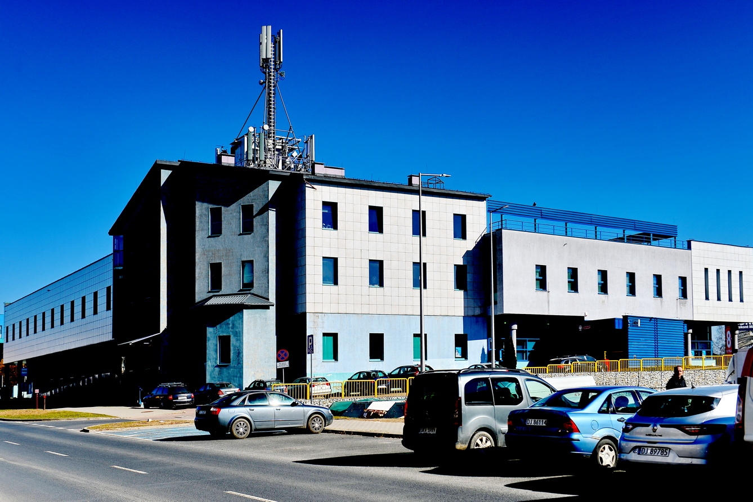
WQC5+FG przy UP Jelenia Góra 14, ul. Tadeusza Sygietyńskiego 8, 58-500 Jelenia Góra.

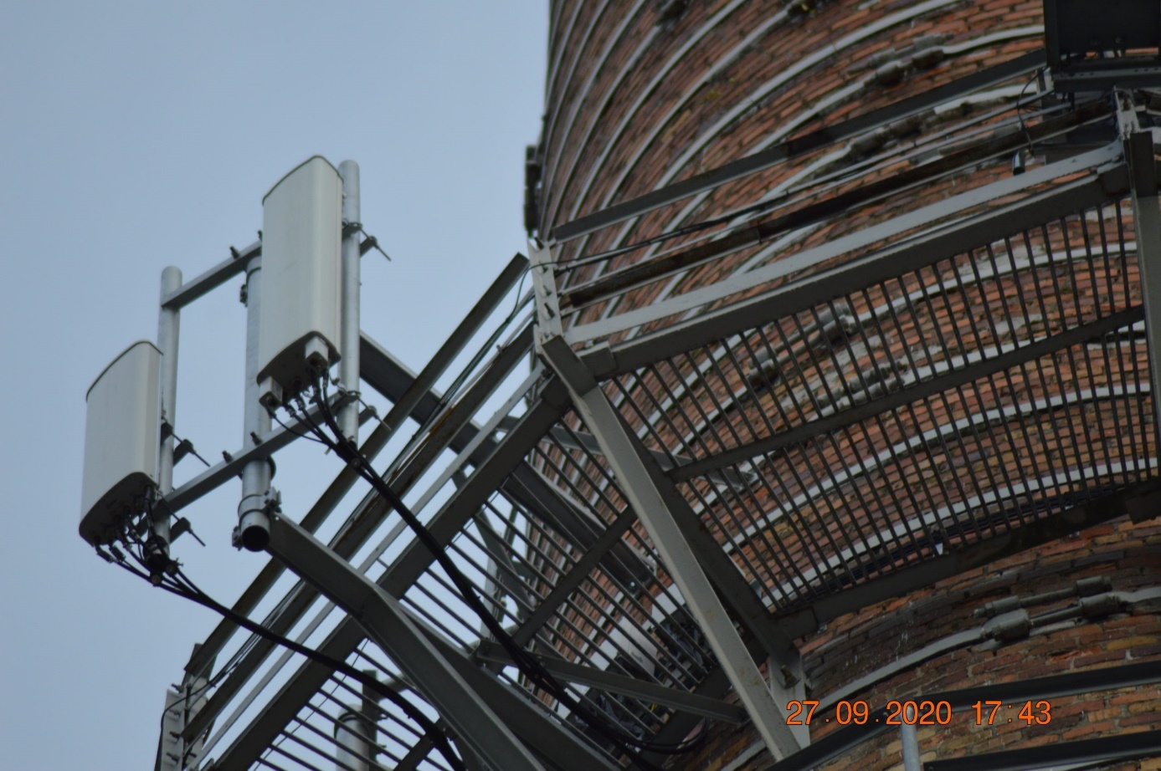
Jelenia Góra: stacje bazowe operatorów na kominie przy Al. Jana Pawła II 21. Stacja Plusa z

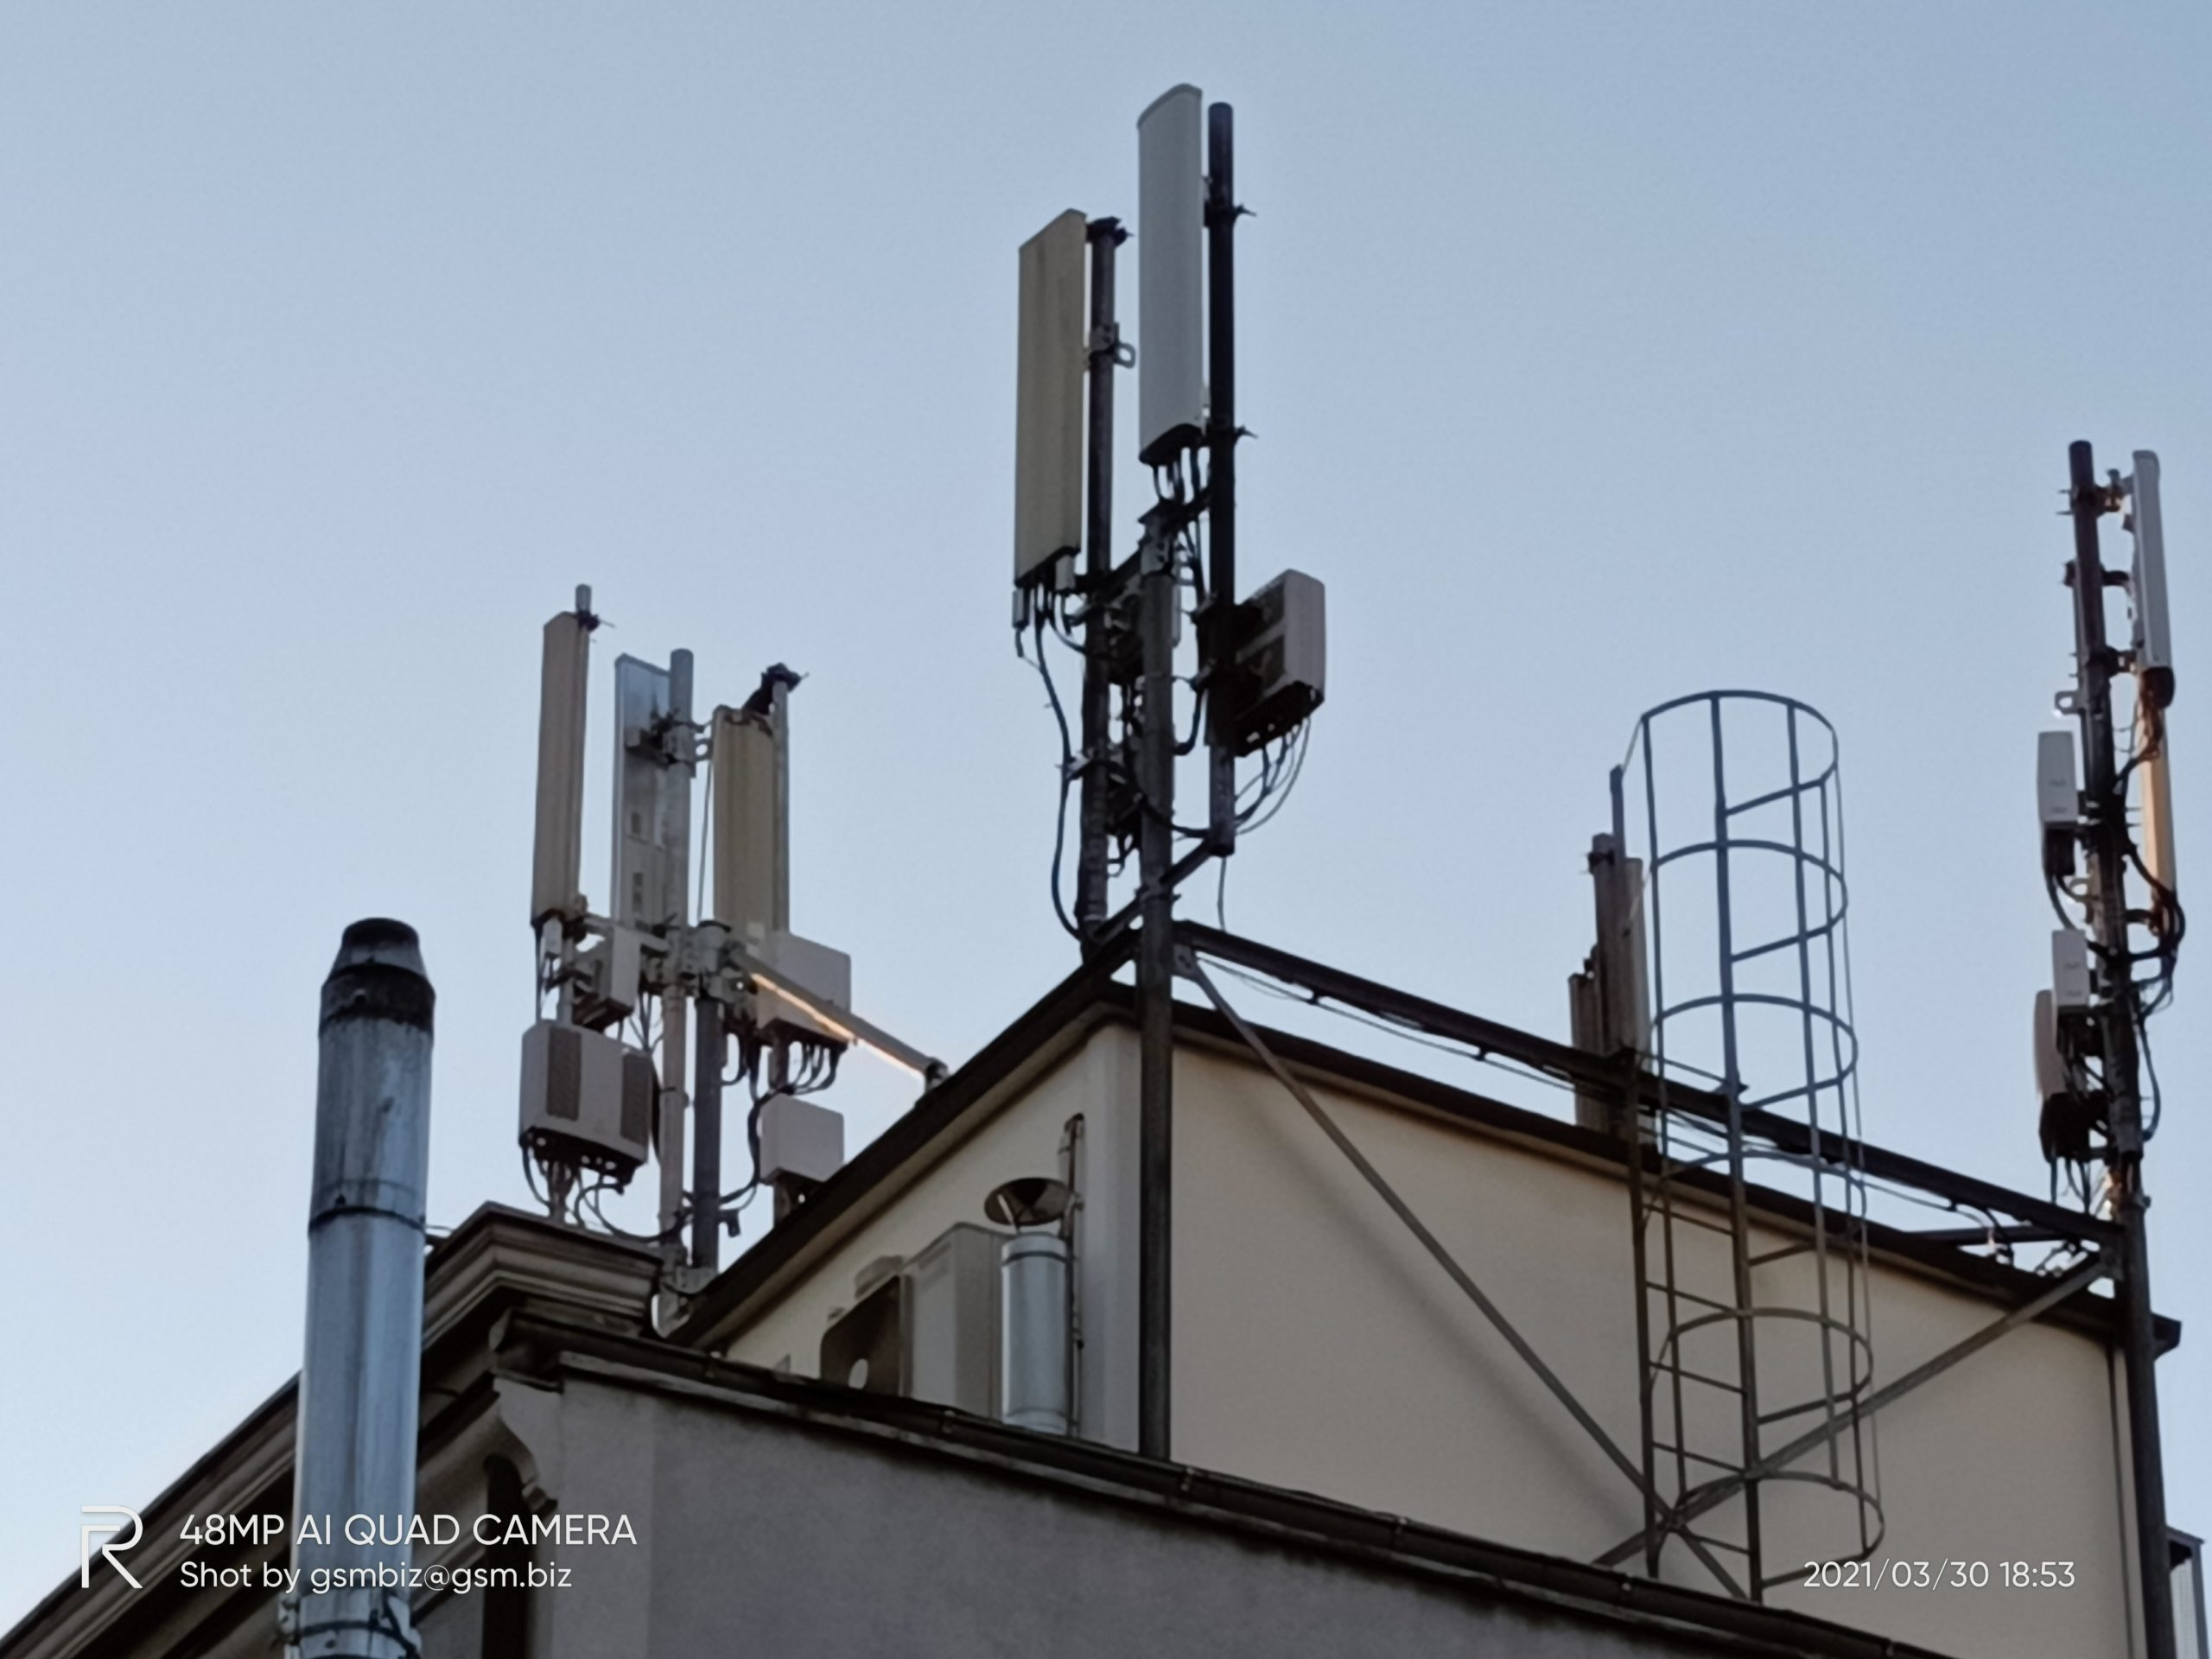

Plus 5G: Jelenia Góra BT-34526 Groszowa. Zdjęcia dla zainteresowanych | gsm.biz.pl - informacje,

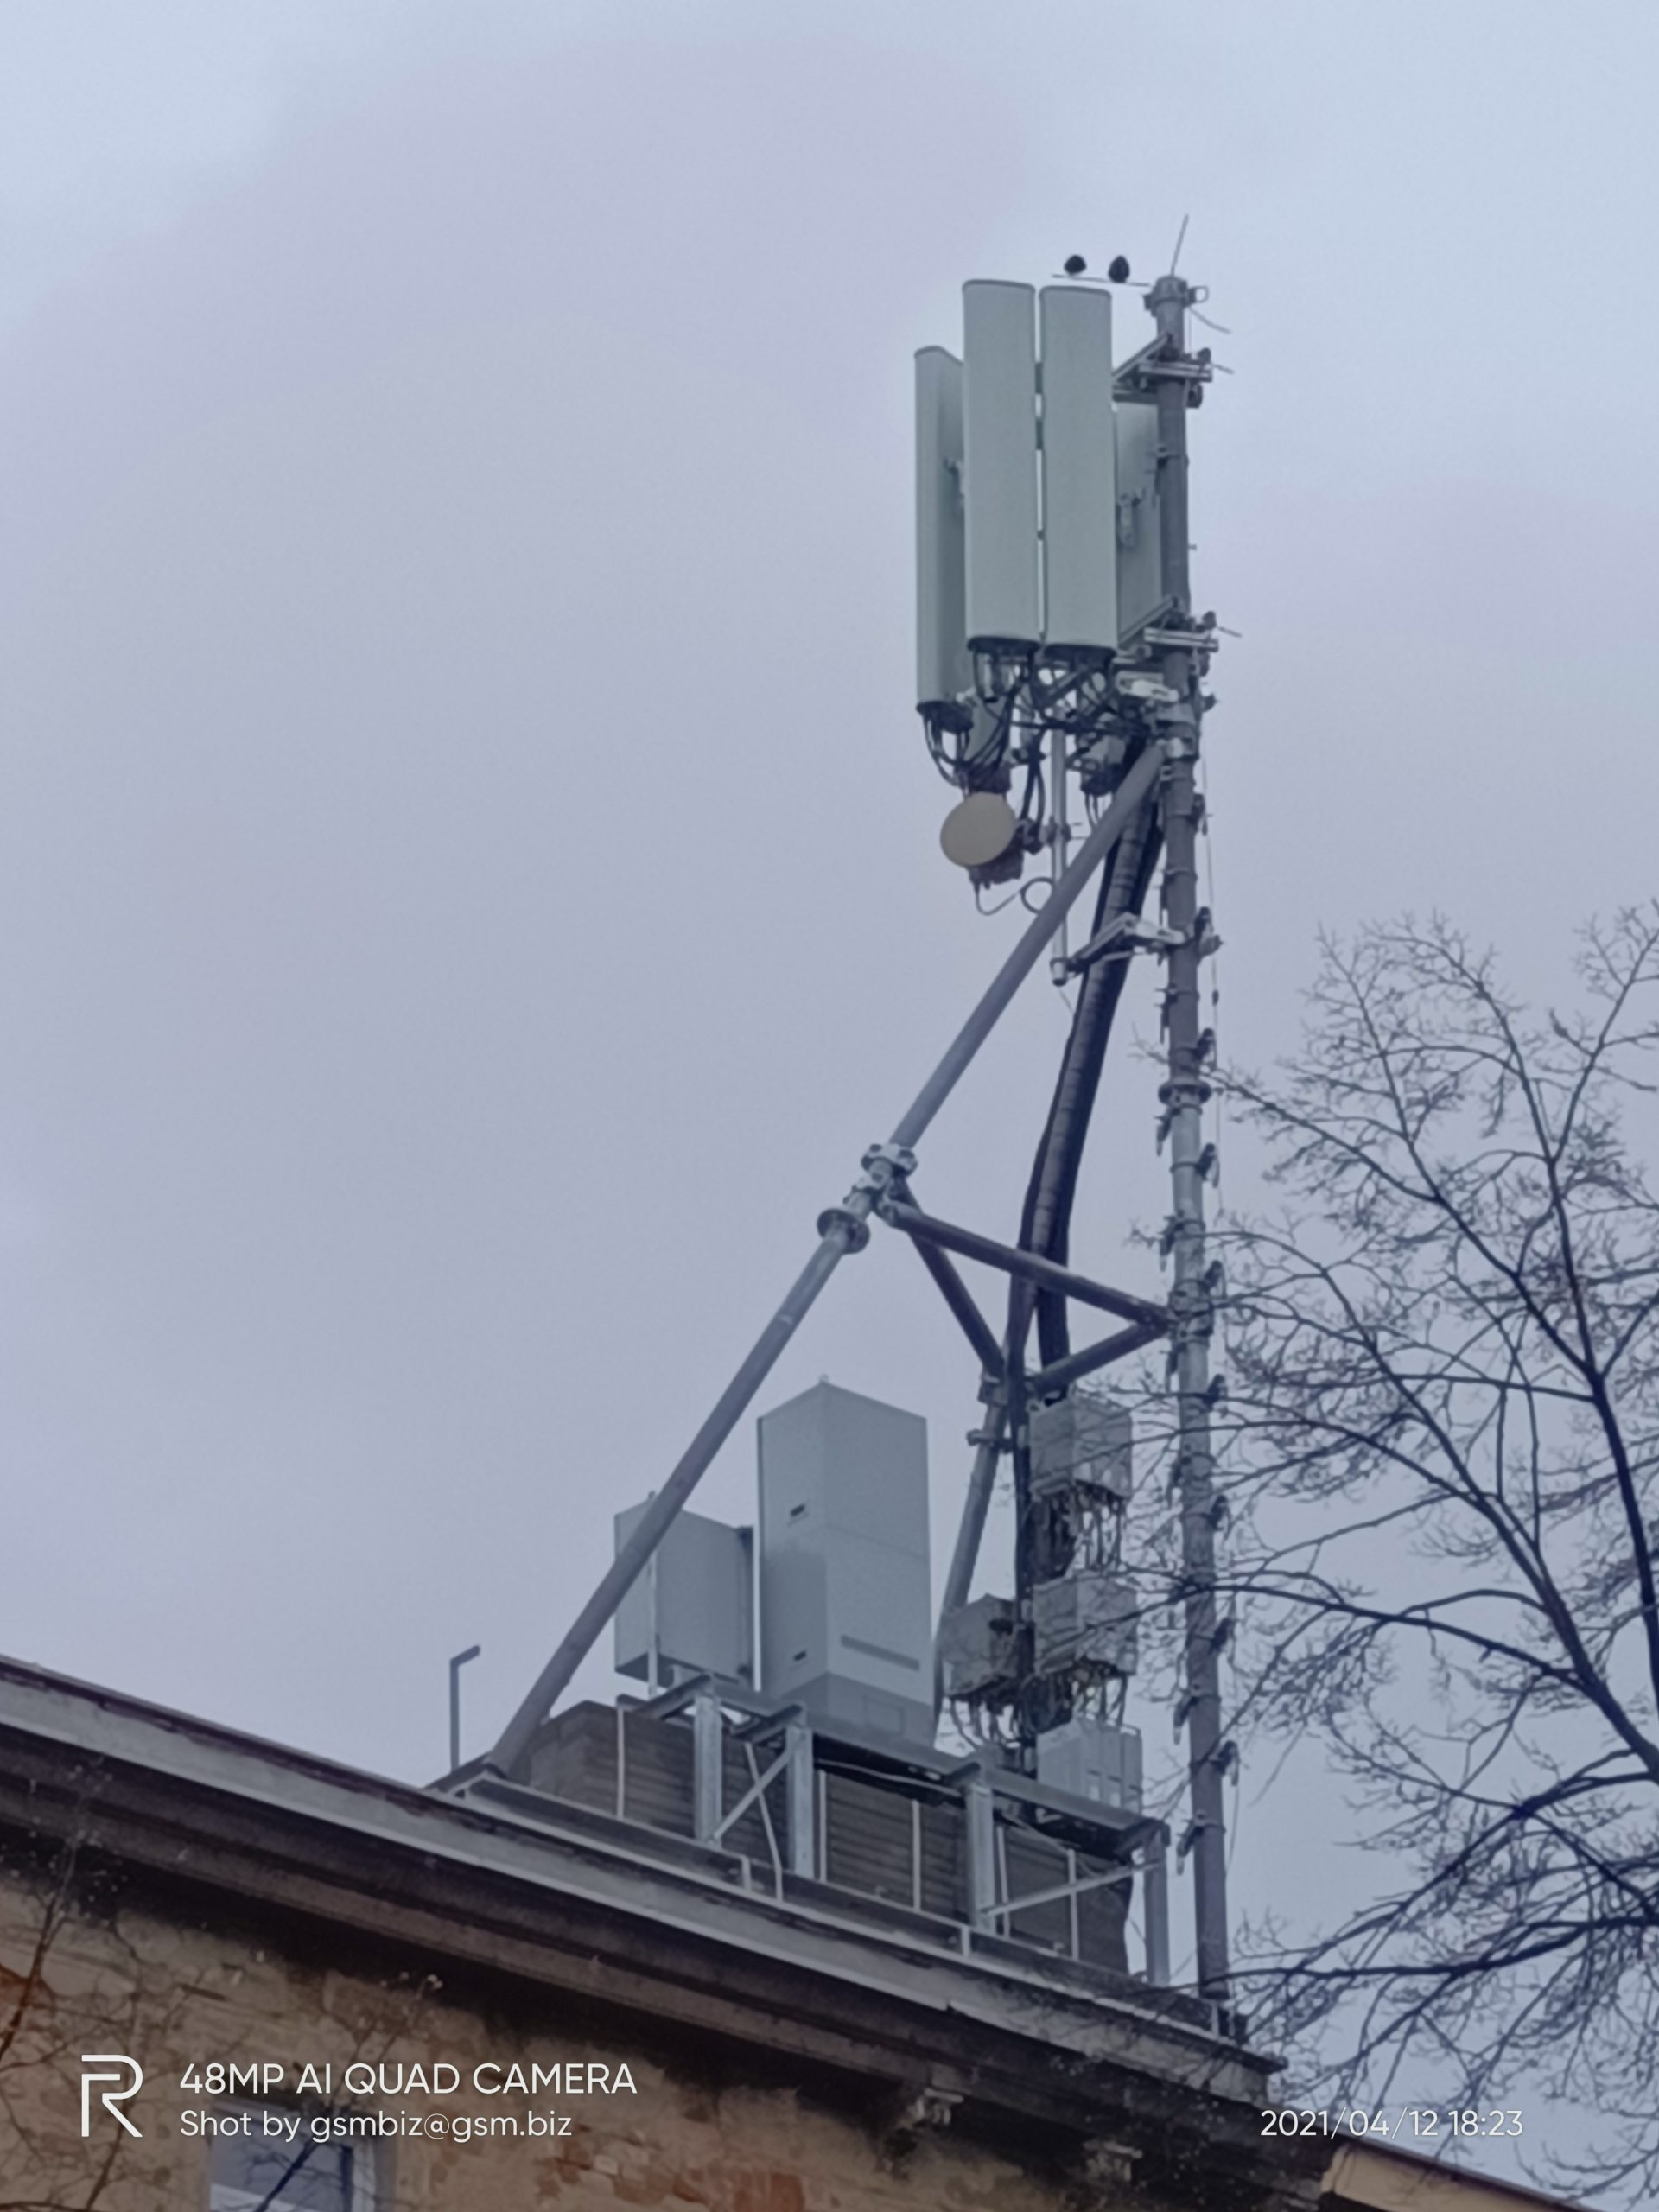

Play inwestycje: stacja operatora w Jeleniej Górze przy ul. Wyczółkowskiego już gotowa | gsm.biz.pl -

Jest to naruszenie obowiązku poszanowania i ochrony przyrodzonej i niezbywalnej godności człowieka, prawa do życia i ochrony zdrowia, art. 30, 38, 39 i 68 Konstytucji RP, zagrożone odpowiedzialnością karną z art. 160 k.k.
Promieniowanie elektromagnetyczne emitowane przez 5G powoduje znaczne szkody dla zdrowia człowieka ponieważ nadajniki te znajdują się zbyt blisko żywych ludzi, osiedli mieszkaniowych.
W przypadku zaniechania neutralizujących szkody działań, rozważę złożenie pozwu zbiorowego o odszkodowanie i zadośćuczynienie. Mój stan zdrowia uległ znacznemu pogorszeniu w ostatnich latach i wyniki badan będą z pewnością bardzo pomocne w umotywowaniu i uzasadnieniu pozwu.
https://www.trybunal-narodowy.pl/petycja-do-prezydenta-miasta-jeleniej-gory/

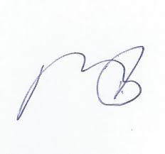
PREZES
Trybunału Narodowego
z siedzibą w Jeleniej Górze

Grzegorz Niedźwiecki

